PODER LEGISLATIVO
AUDITORIA SUPERIOR DE LA FEDERACION

ACUERDO que modifica la información relativa a la estructura ocupacional que contiene la integración de los recursos aprobados en el capítulo de Servicios Personales de la Auditoría Superior de la Federación, publicada el 23 de febrero de 2007.

Al margen un sello con el Escudo Nacional, que dice: Estados Unidos Mexicanos.- Auditoría Superior de la Federación.
ACUERDO QUE MODIFICA LA INFORMACION RELATIVA A LA ESTRUCTURA OCUPACIONAL QUE CONTIENE LA INTEGRACION DE LOS RECURSOS APROBADOS EN EL CAPITULO DE SERVICIOS PERSONALES DE LA AUDITORIA SUPERIOR DE LA FEDERACION, PUBLICADA EN EL DIARIO OFICIAL DE LA FEDERACION EL 23 DE FEBRERO
DE 2007.
El Auditor Superior de la Federación, de acuerdo al artículo 79, párrafo primero de la Constitución Política de los Estados Unidos Mexicanos y en cumplimiento a lo dispuesto en el artículo 22, tercer párrafo, del Presupuesto de Egresos de la Federación para el Ejercicio Fiscal 2007, y en los artículos 74 fracciones I y III, y 79 fracción I de la Ley de Fiscalización Superior de la Federación, y
CONSIDERANDO
1. Que el 23 de febrero de 2007, se publicó en el Diario Oficial de la Federación, la “Información relativa a la estructura ocupacional que contiene la integración de los recursos aprobados en el capítulo de Servicios Personales de la Auditoría Superior de la Federación”.
2. Que la Secretaría de Hacienda y Crédito Público, autorizó una ampliación líquida, para atender el incremento de auditorías para la revisión de la Cuenta Pública 2006.
3. Que derivado de la ampliación líquida y para incrementar las auditorías para la revisión de la Cuenta Pública 2006 se requiere modificar la integración de las asignaciones presupuestales aprobadas en el capítulo de servicios personales, por lo que se emite el siguiente:
ACUERDO
UNICO.- Se modifica la estructura ocupacional que contiene la integración de los recursos aprobados a la Auditoría Superior de la Federación, en el capítulo de “Servicios Personales”, en las partidas que se consignan y que no comprende las plazas que se encuentran desocupadas al estar incluidas en los programas de conclusión de la prestación de servicios en forma definitiva, para quedar como sigue:
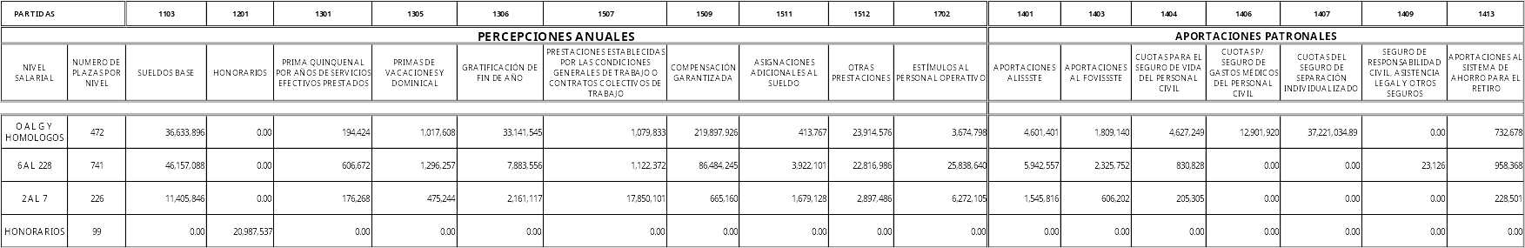
TRANSITORIO
UNICO.- Este acuerdo entrará en vigor el día de su publicación en el Diario Oficial de la Federación.
México, D.F., a 9 de abril de 2007.- El Auditor Superior de la Federación, Arturo González de Aragón O.- Rúbrica.- El Titular de la Unidad General de Administración, Raúl Esquerra Castañeda.- Rúbrica.

